User Manual
คู่มือนี้จะอธิบายถึงวิธีการเล่นเกม ที่ผู้ใช้ได้สร้างมาจากGUI Game Engine ในส่วนการใช้งาน GUI Game Engine เพื่อสร้างเกมนั้นจะอธิบายอยู่ในคู่มือการใช้งาน GUI Game Engine เล่ม 2
ตัวเกมที่ได้สร้างมาจาก GUI Game Engine จะอยู่ในโฟลเดอร์ชื่อว่า MyGame โดยมีตัวเกมที่ใช้รันชื่อว่า
OlalaGame.exe ดังรูป

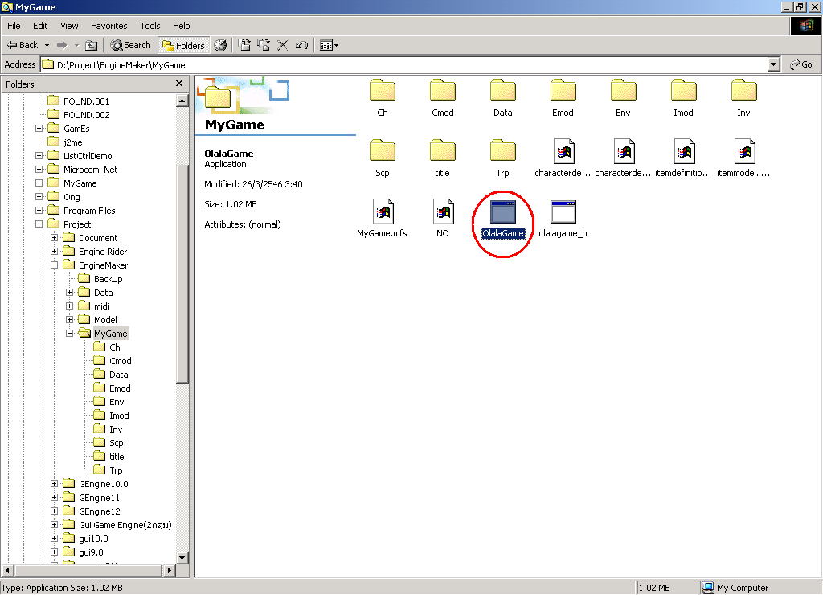
รูปที่ 1 ตัวเกมที่ได้จากGUI Game Engine ชื่อว่า OlalaGame.exe

เมนูของเกม
เมื่อเริ่มเล่นเกมจะมีเมนูแสดงขึ้นมา ซึ่งมี 3 ตัวเลือกด้วยกันคือ
- New Game ใช้เพื่อเริ่มต้นเล่นเกม
- Resume เมื่อเข้าเล่นเกมแล้วกด esc จะเป็นการหยุดเกมชั่วขณะเกมจะแสดงเมนูขึ้นมา ตัวเลือกนี้ใช้สำหรับเข้าเล่นเกมต่อจากเดิม ถ้ายังไม่เคยเข้าเล่นเกมตัวเลือกนี้จะใช้ไม่ได้
- Exit Game ออกจากเกม

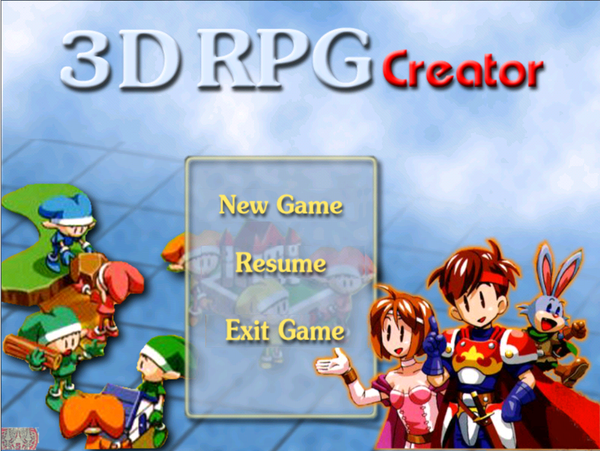
รูปที่ 2 เมนูของเกม

วิธีเล่นเกม
เมื่อเข้าเล่นเกม ผู้เล่นจะสามารถบังคับตัวละครได้ 1 ตัว และสามารถเปลี่ยนมุมมองได้ตามต้องการ
ผู้เล่นจะจบเกมเมื่อมี คำว่า End Game แสดงขึ้นมา โดยระหว่างนั้นผู้เล่นอาจจะเจอกับเหตุการณ์ต่างๆ ซึ่งผู้เล่นจะต้องหาทางที่จะผ่านไปให้ได้ เกมอาจจะประกอบไปด้วย แผนที่หลายแผนที่ ที่เชื่อมต่อกันด้วยจุดTransport
เมื่อผู้เล่นไปยืนยังจุดนี้เกมจะเปลี่ยนฉากไปยังฉากอื่น ในแผนที่บางอันจะมี monster อาศัยอยู่ ซึ่งผู้เล่นสามารถเข้าไปต่อสู้กับมันได้ ตัวละครที่เป็นmonster จะเข้ามาโจมตีเมื่อผู้เล่นเข้าไปใกล้มัน ตัวละครบางตัวจะเป็น people ซึ่งพวกนี้จะไม่เข้ามาทำร้าย ส่วนใหญ่จะเป็นพวกที่ให้ข้อมูลในการผ่านเกม ตัวละครที่ผู้เล่นบังคับจะตายเมื่อพลังชีวิตเหลือศูนย์
การควบคุมตัวละคร
ผู้เล่นสามารถบังคับตัวละครให้ทำสิ่งต่างๆได้ดังนี้
- การเดิน click mouse ซ้ายตรงตำแหน่งที่จะให้ตัวละครเดินไป บางตำแหน่งตัวละครจะไม่สามารถเดินไปได้ เช่น หน้าผาที่มีความชันมากๆ ตำแหน่งที่มีสิ่งกีดขวางกั้นอยู่
- การต่อสู้ click mouse ซ้ายตรงmonster ตัวละครจะเดินไปโจมตี
- การเก็บของ click mouse ซ้ายตรง item ที่จะเก็บ ตัวละครจะเข้าไปเก็บ
- การจัดการเหตุการณ์ เหตุการณ์ที่เกิดกับตัวละครมีหลายเหตุการณ์ด้วยกันเช่น การพูด การได้รับพลัง เมื่อเกิดเหตุการณ์แล้วบางเหตุการณ์จะมีข้อความแสดงขึ้นที่หน้าจอ ซึ่งผู้เล่นจะต้อง click mouse ขวาเพื่อดำเนินเกมต่อ
- เมื่อตัวละครตาย เกมจะหยุดผู้เล่นจะต้อง click mouse ขวาเพื่อกลับไปที่หน้าเมนูหลัก
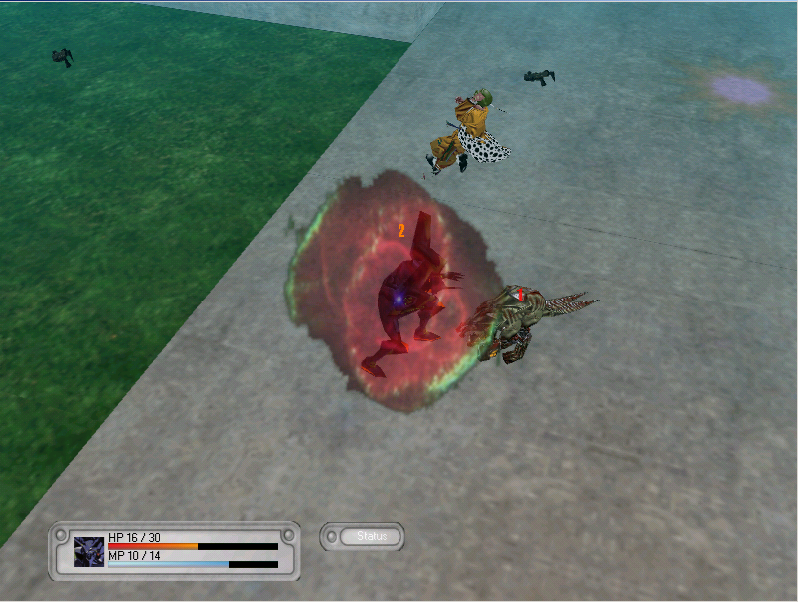
รูปที่ 3 แสดงการต่อสู้กับ Monster

การควบคุมมุมมอง
- การหมุนกล้อง ทำได้โดยการclick mouse ขวาค้างไว้แล้วเลื่อน mouseไปมา ถ้าเลื่อนmouse ไปซ้ายหรือขวา กล้องจะหมุนในแนวนอน รอบตัวละคร แต่ถ้าเคลื่อนขึ้นลงจะเป็นการหมุนกล้องในแนวตั้งรอบตัวละคร
- การZoom เป็นการเลื่อนกล้อง เข้าและออกจากตัวละคร ทำได้โดยการเลื่อน wheel mouse ขึ้นลง เลื่อนขึ้นเป็นการ zoom เข้า เลื่อนลงเป็นการ zoom ออก

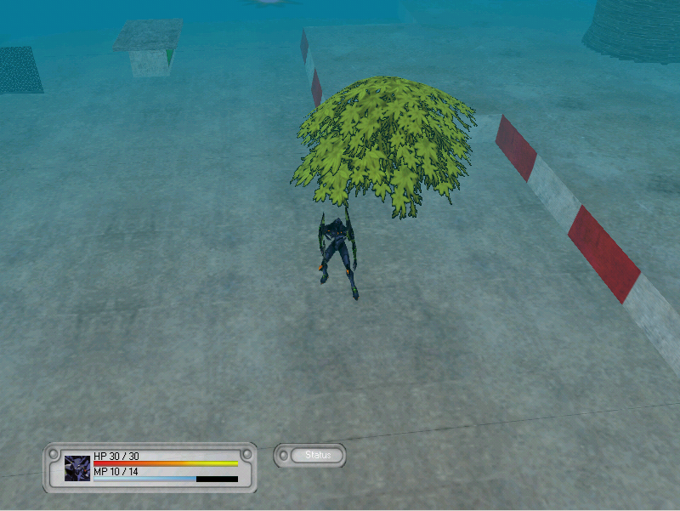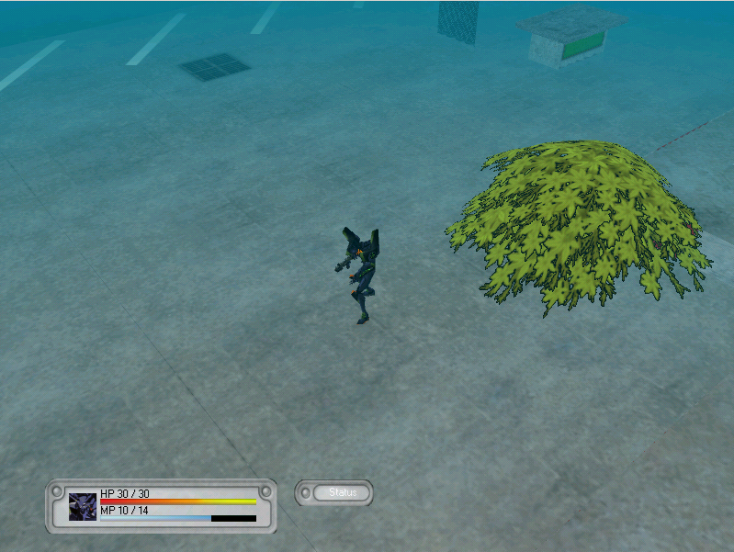
รูปที่4 ตัวอย่างการเปลี่ยนมุมมองโดยการหมุน

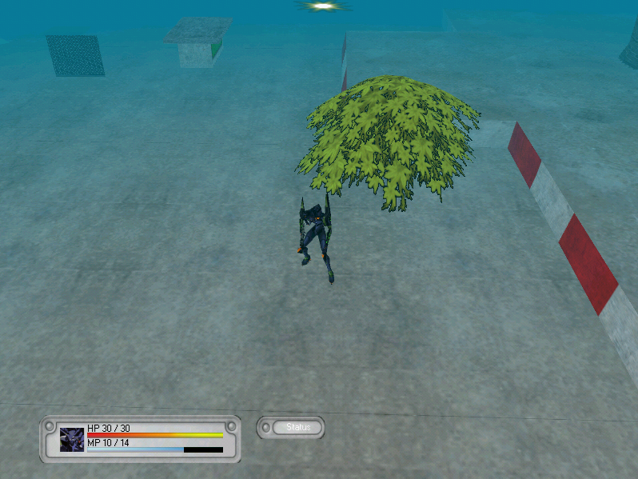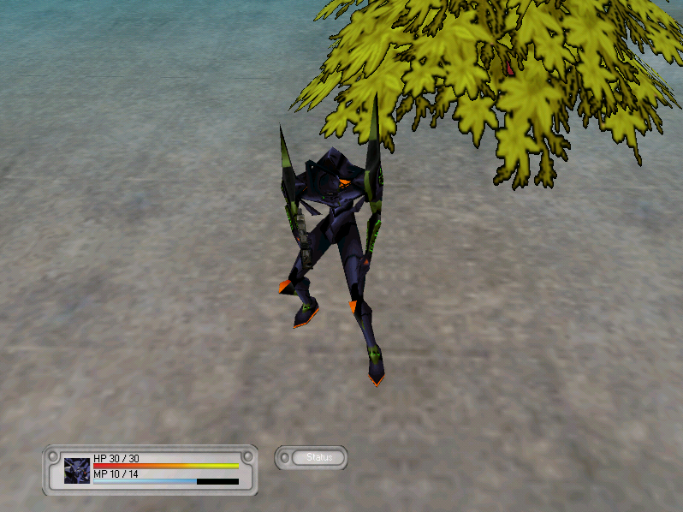
รูปที่ 5 ตัวอย่างการเปลี่ยนมุมมองโดยการ Zoom

เมนูภายในเกม
เมื่อเข้าเล่นเกมจะมีเมนูเล็กๆแสดงค่าพลังของตัวละครอยู่ด้านล่างซ้าย และมีปุ่มที่จะแสดงไดอะลอกสถานะทั้งหมดของตัวละคร อยู่ข้างๆเมื่อกดปุ่มStatus จะมีไดอะลอกแสดงขึ้นมา ดังรูป
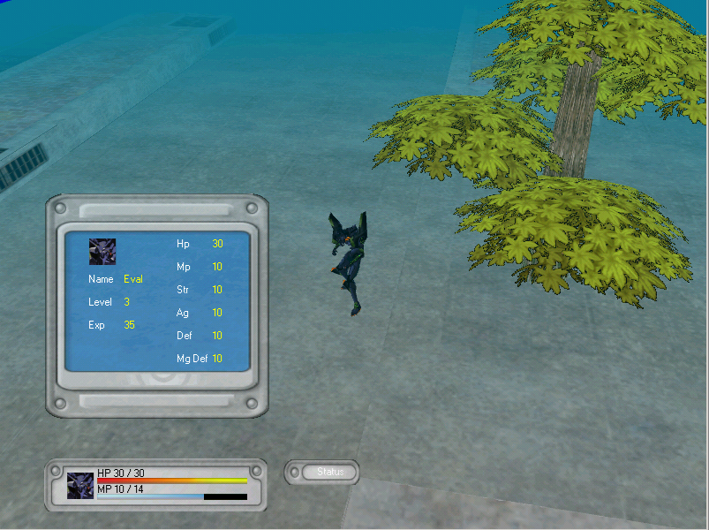
รูปที่ 6 แสดงเมนูภายในเกม

การเปลี่ยนฉาก
เมื่อตัวละครที่ผู้เล่นควบคุมไปยืนที่จุด Transport เกมจะเปลี่ยนฉากไปยังฉากอื่น จุดTransport นั้นมี 2 สถานะด้วยกัน คือ หมุน และ ไม่หมุน ถ้ามันหมุนอยู่แสดงว่ามันสามารถเปลี่ยนฉากได้ แต่ถ้ามันไม่หมุนแสดงว่ามันไม่สามารถเปลี่ยนฉากได้แม้ว่าจะมีผู้เล่นไปยืนบนจุดนั้นก็ตาม ผู้เล่นอาจจะต้องหาทางที่จะต้องทำให้มันทำงานซึ่งอาจจะเป็นเงื่อนไขในเกม

